 | اسم الطالب : | الدرجة رقما | 10 | الدرجة كتابة:
 | الصف :
 | اختبار الفترة الأولى لمادة الرياضيات المستوى (5 ) ......... لعام 1444 هـ
السؤال الأول .. ظلل الإجابة الصحيحة للعبارات الآتية ( 1 – 15) في الاختيار من متعدد:
يتبــــــع 1

يتبــــــع

1 | المجموعة $\left\{1,2,3,4,5,………\right\}$ يعبر عنها بالصفة المميزة في المجموعة W بأي من الصور الاتية
 | أ | $x<1$ |  | ب |  | $x≥1$ | جـ | $x<6$ | د |  |  | $x>0$
2 | $-3≤x<5$ تمثل باستخدام فترة على الصورة
 | أ | $[-3,5 )$ |  | ب |  | $(-3,5 ]$ | جـ | $(-3,5 )$ | د |  |  | $[-3,5 ]$
3 | إذا كانت f(x) = | x | هي الدالة الأم و g(x) = | x - 3 |  التحويلات الهندسية للدالة f للحصول على g هي ..........
 | أ | انسحاب 3 وحدات لأعلى |  | ب |  | انسحاب 3 وحدات لأسفل | جـ | انسحاب 3 وحدات لليمين | د |  |  | انسحاب 3 وحدات لليسار
4 | 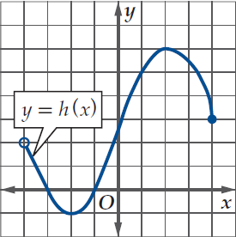  من الشكل مدى الدالة $h(x)$
 | أ | $(-4,4 ]$ |  | ب |  | $[-4,4 ]$ | جـ | $[-1,6 ]$ | د |  |  | $(-4,4 )$
5 | الدالة $h\left(x\right)=x^{5}-{17x}^{3}+16x$
 | أ | زوجية |  | ب |  | فردية | جـ | زوجية و فردية | د |  |  | ليست زوجية ولا فردية
6 | الدالة $f\left(x\right)=\frac{1}{x^{2}}$ غير متصلة عند $x=0$ و نوع عدم الاتصال هو
 | أ | قفزي |  | ب |  | نقطي | جـ | قابل للازالة | د |  |  | لا نهائي
7 | الدالة الموضحة بالشكل لها قيمة عظمى مطلقة تساوي تقريبا  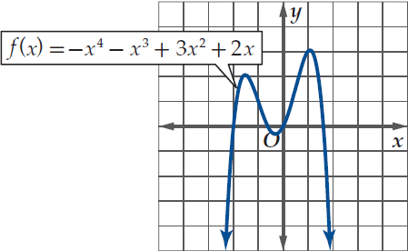
 | أ | 1 |  | ب |  | 2 | جـ | 3 | د |  |  | -1.5
8 | اذا كانت : $f\left(x\right)=x^{2}+x$ , $g\left(x\right)=9x$ فان $(f+g)(x)$ تساوي
 | أ | $x^{2}+10x$ |  | ب |  | $x^{2}+8x$ | جـ | $x^{3}+10x$ | د |  |  | $x^{2}+9x$
9 | 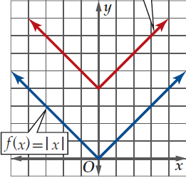  من الشكل المنحني المرسوم مع الدالة الام يعبر عن الدالة $g(x)$ تساوي
 | أ | $\left|x\right|+4$ |  | ب |  | $\left|x+4\right|$ | جـ | $\left|x-4\right|$ | د |  |  | $\left|x\right|$
10 | اذا كانت $f\left(x\right)=2x$ , $g\left(x\right)=x^{2}-1$ فان $\left[fog\right](2)$
 | أ | 3 | ب |  | 15 |  | جـ | 6 |  | د |  |  | 4
11 | 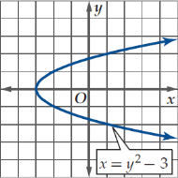  من الشكل باستخدام اختبار التماثل يكون المنحنى
 | أ | متماثل حول محور $x$ | ب |  | متماثل حول محور $y$ |  | جـ | متماثل حول نقطة الاصل |  |  | د |  | غير متماثل
12 | إذا كانت : $h\left(x\right)=\{x-3 , x≤3 2x+1 , x>3$ فإن : $h\left(3\right)= .......$
 | أ | $7$ | ب |  | $5$ |  | جـ | $0$ |  | د |  |  | غير معرفة
13 | التمثيل البياني الذي يمثل دالة فيما يلي هو .......
 | أ | 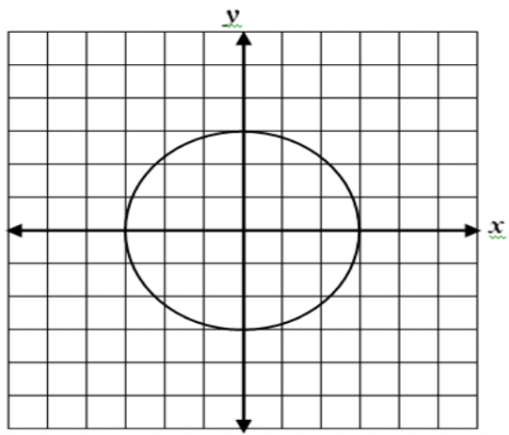 | ب |  | 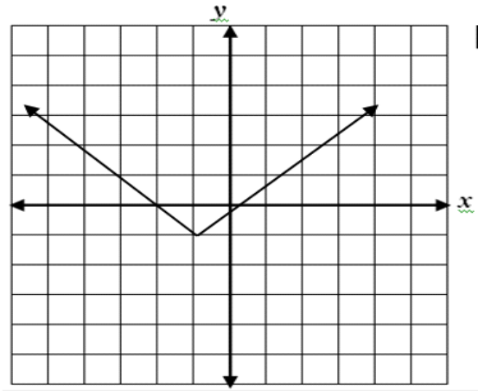 |  | جـ | 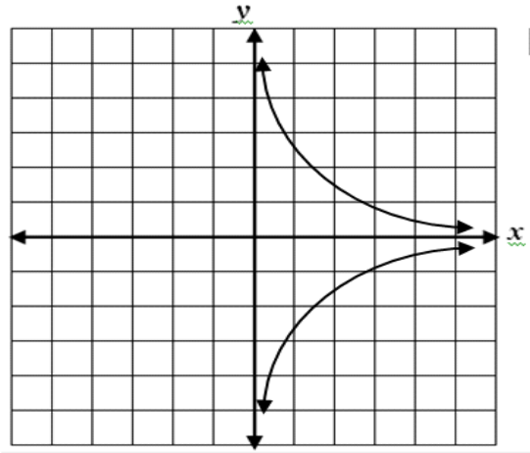 |  | د |  |  | 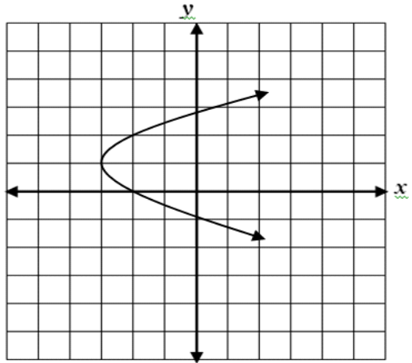
14 | 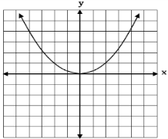  الشكل المقابل يمثل التمثيل البياني للدالة ......
 | أ | $f\left(x\right)=\sqrt{x}$ | ب |  | $f\left(x\right)=x^{2}$ |  | جـ | $f\left(x\right)=x^{3}$ |  | د |  |  | $f\left(x\right)=\left|x\right|$
15 | مجال الدالة $g\left(x\right)= \sqrt{t-3}$ هو
 | أ | $(-∞,3 ]$ | ب |  | $[3,∞ )$ |  | جـ | $(-∞,-3 ]$ |  | د |  |  | R

يتبــــــع

السؤال الثاني : أجب عن السؤالين التالين :
( A ) حدد ما حدد ما ذا كانت الدالة $f\left(x\right)=\{3x , x<3 x+4 , x≥3$ متصلة عند 3 x =
بتطبيق الشروط الثلاثة للاتصال؟
........................................................................................................................................................................قيمة الدالة . -1
2-حساب النهاية
 |  |  | 3 |  |  |  | x
 |  |  |  |  |  |  | y

.$f\left(x\right)=…$.
3-
..........................................................................................................................................................................................................

((B مثل موضحا المجال والمدى الدالة التالية : $F\left(x\right)=\sqrt{x-3}+2$

انتهت الأسئلة

